**《**高级程序开发**》**周考二**技能测试题**

|  |  |  |  |  |
| --- | --- | --- | --- | --- |
| **题号** | **一** | **总分** | **批卷人** | **审核人** |
| **得分** |  |  |  |  |

密 封 线 内 不 要 答 题

**题目一 :（100分）**

**1.案例效果图:**

 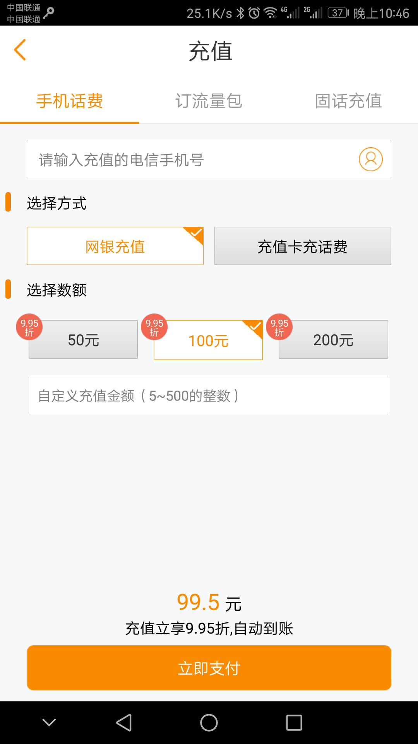

**图1 图2**

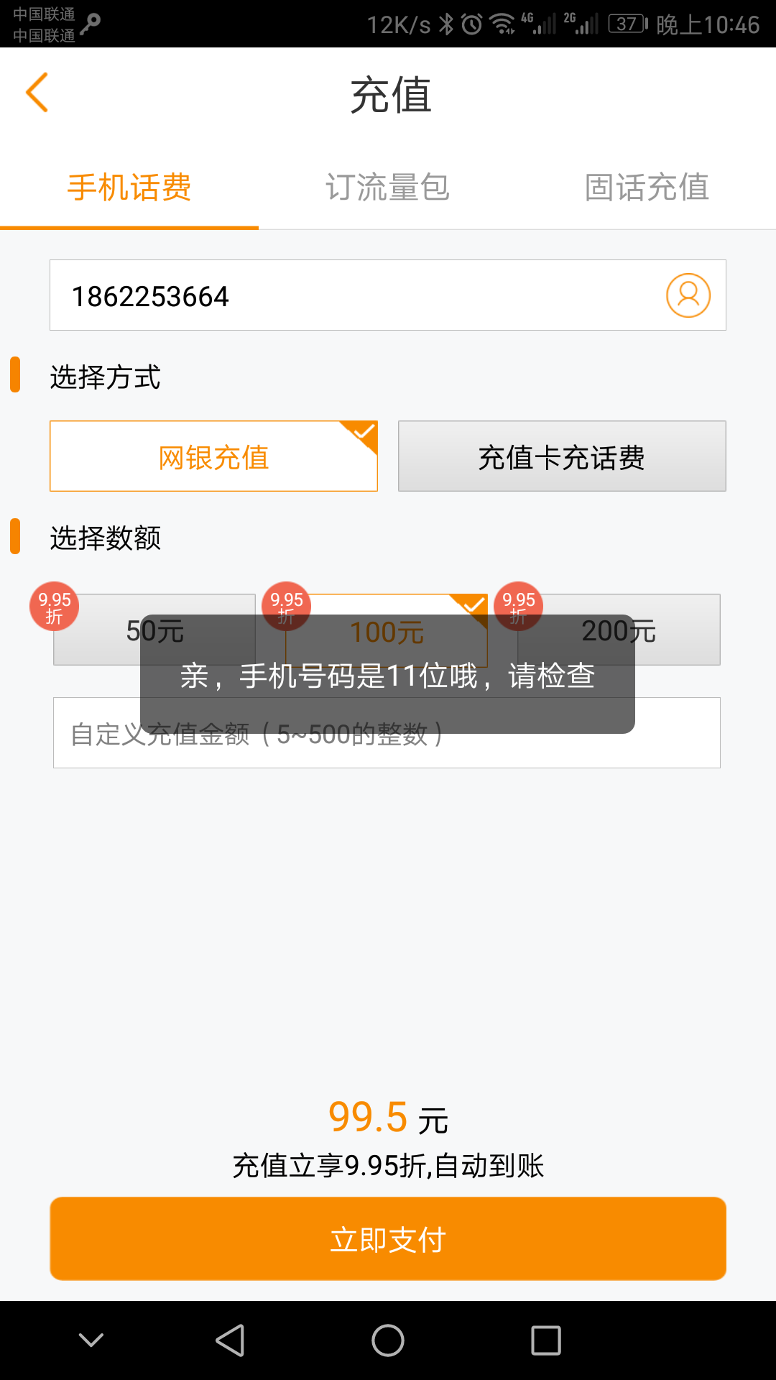

**图3**

使用angularjs实现以上布局方式切换效果

1. **思路与要求：**
2. 使用h5+css3实现以上布局
3. 使用自定义指令封装 图三 弹层组件
4. 实现图一底部tab路由切换功能
5. 使用angular正确实现手机号验证功能
6. 正确使用iconfont
7. 点击图一banner上的去充值按钮进入图二充值页面

**3、评分标准：**

**(1)**、正确实现angular手机号验证以及弹层（40）；

（2）、正确使用指令（10）。

（3）、正确实现angular路由（20分）。

（4）、正确排版（20分）。

（5）、正确使用iconfont （10分）